Richiesta di un credito di 798'600 franchi e dell’autorizzazione alla spesa di 1'470'000 franchi per la progettazione definitiva della nuova fermata di Bironico-Camignolo nell’ambito dell’attuazione del servizio ferroviario regionale Ticino-Lombardia (TILO)

Signor Presidente,
signore deputate e signori deputati,

il servizio ferroviario regionale TILO è stato introdotto con enorme successo di clientela nel dicembre del 2004: in vent’anni l’utenza è aumentata di oltre il 360%. Accanto al potenziamento dell’offerta, all’introduzione del nuovo materiale rotabile e all’estensione della rete, anche il miglioramento dell’accessibilità e dell’attrattività delle fermate è alla base di questo successo.
In questo ambito sono stati portati a termine la ristrutturazione del nodo d’interscambio di Tenero nel 2004, lo spostamento della fermata di Riazzino-Cugnasco in prossimità del sottopasso della strada cantonale nel 2006, la ricostruzione dell'impianto della stazione di Castione-Arbedo nel 2010, la nuova fermata di Mendrisio S. Martino nel 2013, la nuova fermata di Stabio nel 2014, lo spostamento della fermata di S. Antonino nel 2020 e la nuova fermata di Minusio nel 2023.

Con il presente Messaggio si chiede al Parlamento di stanziare un credito di 798'600 franchi e l’autorizzazione a effettuare una spesa di 1'470’000 franchi per la progettazione definitiva della nuova fermata ferroviaria di Bironico-Camignolo quale elemento del sistema ferroviario regionale Ticino-Lombardia (TILO).

Il messaggio è strutturato con l’indice seguente.
INDICE

1 IL SISTEMA FERROVIARIO REGIONALE TICINO-LOMBARDIA (TILO) 3
1.1 Impostazione, contesto territoriale e obiettivi di sviluppo del trasporto pubblico 3
1.2 L’attuazione di TILO fino ad oggi 5
1.3 Il successo di TILO e il suo sviluppo futuro 7
2 LA NUOVA FERMATA DI BIRONICO-CAMIGNOLO 8
2.1 Inquadramento 8
2.2 Giustificazione 9
3 IL PROGETTO 10
3.1 Descrizione degli interventi 10
3.2 Stato del progetto e tempi di realizzazione 11
3.3 Costi e finanziamento 11
4 RICHIESTA DI CREDITO 12
5 PIANO DIRETTORE, LINEE DIRETTIVE E PIANO FINANZIARIO 13
5.1 Piano direttore 13
5.2 Linee direttive 13
5.3 Piano finanziario 13
6 CONCLUSIONI 13

IL SISTEMA FERROVIARIO REGIONALE TICINO-LOMBARDIA (TILO)

Impostazione, contesto territoriale e obiettivi di sviluppo del trasporto pubblico

Impostazione

Agli inizi degli anni '90, il Consiglio di Stato, in concomitanza con gli studi e il dibattito sulla modernizzazione della rete ferroviaria elvetica attraverso il progetto Ferrovia 2000 e la nuova trasversale ferroviaria alpina, ha dato avvio agli studi per la realizzazione di un sistema ferroviario regionale e transfrontaliero.

Nel 1992 è stato elaborato il "Piano di sviluppo per il trasporto ferroviario delle persone nel Cantone Ticino". Con questo studio si è stabilito un concetto di riferimento per il progressivo miglioramento del sistema ferroviario regionale, che ha ispirato il successivo operato del Governo nei confronti della Confederazione e delle FFS.

Nel quadro dei successivi sviluppi della politica della Confederazione e della pianificazione della rete delle FFS, il Cantone ha avuto modo di precisare l’assetto del sistema ferroviario regionale e transfrontaliero. Esso si prefigge di offrire collegamenti confortevoli, rapidi e con frequenza almeno ogni mezz’ora tra gli agglomerati di Bellinzona, Locarno, Lugano, Chiasso/Como e Varese/Malpensa.

I primi miglioramenti per quanto riguarda il servizio sono avvenuti nella seconda metà degli anni '90 e a partire dal 2000 è stato possibile avviare una più intensa ed organica collaborazione con le FFS. Sulla base degli obiettivi e dei principi prima enunciati è stato così concordato il progressivo sviluppo delle prestazioni fino ad arrivare, nel 2004, all’attivazione della prima linea TILO e alla creazione da parte di FFS e Trenitalia della società TILO SA.

Contesto territoriale

Il sistema TILO è la spina dorsale della rete di trasporti pubblici che deve rispondere in modo adeguato e sostenibile alle esigenze di mobilità della cosiddetta “Città-Ticino” che conta ca. 350'000 abitanti e 220'000 addetti, e le cui relazioni di mobilità si estendono in Lombardia, dove entro 25 km dal confine vivono 1,5 milioni di persone. In particolare, Como e Varese, a meno di 10 km dalla Svizzera, sono agglomerati funzionalmente integrati con Lugano e Chiasso-Mendrisio, tanto che Como e Chiasso-Mendrisio possono essere visti come un unico agglomerato transfrontaliero.

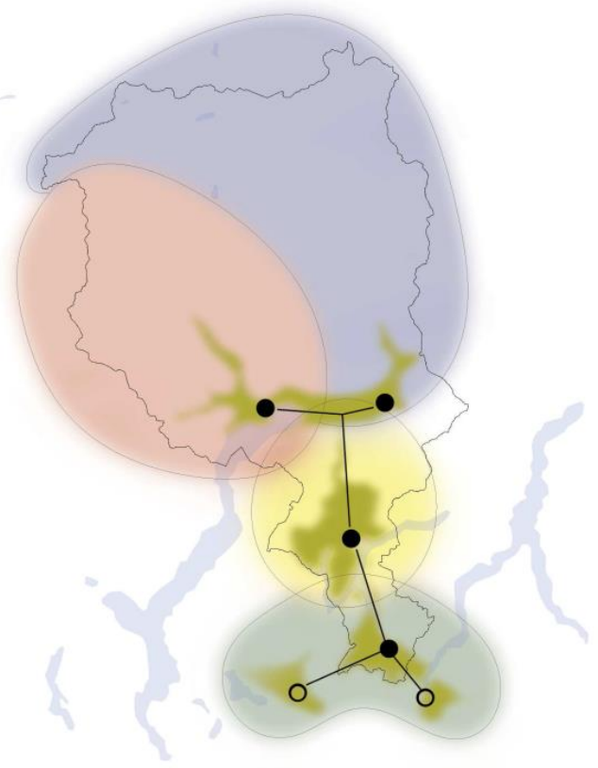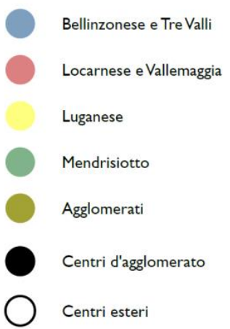
Fig. 1: I quattro agglomerati con le rispettive aree d’influenza

Obiettivi di sviluppo del trasporto pubblico

Per servire questo territorio, sul medio termine, si prospetta il seguente concetto d’offerta:
- Collegamenti all’interno degli agglomerati e tra gli agglomerati:
  - Cadenza: < 15‘
  - Rete TILO / Rete Tram-treno del Luganese / Bus urbani
- Collegamenti nei fondovalle:
  - Cadenza: 30‘
  - Rete TILO / Ferrovia delle Centovalli (tratta Locarno–Intragna) / Bus regionali
- Collegamenti nelle valli laterali e località discoste:
  - Cadenza 60‘ (da/per località discoste in funzione della domanda anche >60’)
  - Bus regionali

Buona parte degli obiettivi sopra elencati già dall’orario 2021 sono raggiunti. Non è il caso per quanto concerne la cadenza 15’ di TILO tra gli agglomerati né il potenziamento a cadenza 30’ della Ferrovia delle Centovalli tra Locarno e Intragna.

L’attuazione di TILO fino ad oggi

Sviluppo dell’offerta

Nel dicembre 2004 il Sistema ferroviario regionale Ticino-Lombardia TILO ha lanciato l’orario cadenzato a 30 minuti sulle linee S10 (Bellinzona–Chiasso) e S20 (Bellinzona–Locarno). Negli anni successivi il sistema è stato potenziato con frequenze maggiori in particolare nelle ore di punta e l’estensione delle linee, mentre nel 2014 è stata aperta la prima tratta della ferrovia Mendrisio–Varese (FMV), collegando Stabio, completata nel 2018 integrando Varese e l’aeroporto di Milano-Malpensa. Il punto di massima estensione e di maggiore attrattività è stato raggiunto nel 2021 con l’apertura della Galleria di Base del Monte Ceneri (GBC).

Il progressivo miglioramento dell’offerta in termini di quantità e di qualità è di seguito riassunto:

- Dicembre 2004: introduzione del servizio TILO e dell’orario cadenzato ogni 30 minuti.
- Dicembre 2005: introduzione del servizio RegioExpress (RE, treno regionale accelerato che serve solo alcune fermate) sulla linea S1 (in seguito S10).
- Dicembre 2006: potenziamento del servizio RegioExpress.
- Dicembre 2006: introduzione progressiva del nuovo materiale rotabile moderno a pianale ribassato di tipo FLIRT.
- Dicembre 2007: aumento dell’offerta durante la fascia pendolare (tra le 6.30 e le 8.30 e tra le 16.00 e le 18.30).
- Dicembre 2008: introduzione del servizio transfrontaliero S10 verso Como S. Giovanni e Albate-Camerlata (soppresso nell’orario 2014 ma ripristinato dall’orario 2015).
- Dicembre 2010: prolungamento di alcuni collegamenti RE fino a Milano, potenziati costantemente negli anni successivi.
- Dicembre 2010: apertura della fermata di Castione-Arbedo.
- Dicembre 2011: prolungamento della S30 Bellinzona–Luino fino a Malpensa Aeroporto.
- Dicembre 2013: apertura della fermata di Mendrisio S. Martino.
- Dicembre 2014: nuova linea S40 Stabio–Mendrisio–Balerna–Chiasso–Como–Albate- Camerlata durante le ore di punta; nuova linea S50 (Bellinzona–Lugano–) Mendrisio–Stabio.
- Dicembre 2015: aumento collegamenti linea S40/S50 sull’arco di tutta la giornata.
- Dicembre 2016: in concomitanza con l’apertura della galleria di base del San Gottardo, prolungamento della linea RE da Milano–Bellinzona via la Leventina (Airolo) fino ad Erstfeld in sostituzione dei treni IR in provenienza da Locarno (competenza: traffico a lunga distanza FFS).
- Gennaio 2018: apertura della tratta Stabio–Varese (Ferrovia Mendrisio–Varese, FMV); ciò permette, tramite la sovrapposizione delle linee S10, S40 e S50, un collegamento ogni mezz’ora nel triangolo Varese–Como–Lugano/Bellinzona.
- Giugno 2018: prolungamento ogni due ore della linea S40 Albate-Camerlata–Varese fino a Malpensa, e conseguente attestamento della linea S30 a Gallarate anziché Malpensa.
- Settembre 2018: modifiche d’orario straordinarie per migliorare la stabilità d’orario del sistema sulla rete TILO.
- Giugno 2019: la tratta Varese–Gallarate–Malpensa non viene più eseguita dalla S40 a cadenza bioraria, bensì dal prolungamento orario della linea S50; ciò permette collegamenti senza interscambio da Bellinzona e Lugano verso l’aeroporto lombardo.
- Dicembre 2019: il continuo potenziamento negli anni del servizio RE verso Milano porta ad avere, sommandolo alla linea EuroCity (EC), un collegamento ogni mezz’ora per buona parte della giornata tra il Ticino e Milano.
- Dicembre 2020 - aprile 2021: apertura della Galleria di base del Ceneri (GBC) e messa in funzione di una rete ferroviaria provvisoria tra dicembre 2020 e aprile 2021 e della rete ferroviaria definitiva da aprile 2021.
- Agosto 2022: potenziamento della linea S30 sulla tratta Luino–Cadenazzo nelle ore di punta dei giorni feriali in funzione del flusso dei pendolari frontalieri.

Materiale rotabile

Sul fronte del materiale rotabile, a partire dal 2007 sono stati introdotti i nuovi elettrotreni “FLIRT” in grado di circolare sia sulla rete ferroviaria svizzera che su quella italiana senza necessità di cambiare il locomotore alla frontiera. Questo materiale rotabile si distingue per l'elevato comfort di viaggio, la moderna informazione a bordo per l'utenza e la maggiore sicurezza e facilità di accesso (pianale ribassato). I treni, che circolano anche in doppia trazione, inizialmente erano composti da 4 carrozze; dal 2010 circolano pure treni a 6 carrozze, ciò che permette di meglio far fronte alla costante crescita dell'utenza. La flotta è stata potenziata in funzione dell’estensione della rete e dell’aumento delle prestazioni e conta ora complessivamente 54 unità (23 unità da 4 carrozze e 31 unità da 6 carrozze). 13 unità sono di proprietà italiana.

Sviluppo dell’infrastruttura

Per quanto riguarda l’infrastruttura, oltre alle opere previste nell'ambito dei piani di sviluppo della rete a livello federale in Ticino (galleria di base del Ceneri, raddoppio della linea Contone–Tenero) la realizzazione del sistema TILO è stata caratterizzata anche da importanti investimenti a livello regionale, con una partecipazione finanziaria del Cantone. Tra gli interventi realizzati vi è in particolare la ristrutturazione completa dei nodi di interscambio di Tenero e di Castione-Arbedo, la nuova fermata di Riazzino, il nuovo collegamento Mendrisio–Varese (FMV) e la bretella di Camorino (Alp Transit). Più recentemente sono state realizzate le nuove fermate a Mendrisio S. Martino e Minusio ed è stata ristrutturata completamente la fermata di S. Antonino.

A questi interventi vanno aggiunti quelli effettuati o previsti nelle aree delle stazioni con l'obiettivo di migliorare l'accessibilità al sistema ferroviario e di valorizzare comparti territoriali pregiati per l’insediamento di nuove attività di servizio, commerciali e residenziali (Lugano, Bellinzona, Chiasso, Mendrisio e Biasca).

Il successo di TILO e il suo sviluppo futuro

L'efficacia dell’offerta è dimostrata dalla costante crescita della domanda. Dalla sua introduzione, il sistema ferroviario regionale TILO ha infatti riscontrato un continuo incremento di consensi: dal 2004 l'utenza è aumentata ca. del 360% raggiungendo i 351 milioni di passeggeri-km (pkm) nel 2024.

Dal grafico seguente si nota come, dopo la temporanea flessione dei km percorsi dagli utenti dovuta alla pandemia da COVID-19, la domanda abbia registrato tassi di crescita nettamente superiori al passato grazie all’apertura della GBC e alla nuova offerta messa in campo: l’importante riduzione dei tempi di percorrenza tra Sotto- e Sopraceneri ha infatti fatto da fulcro per il potenziamento dell’offerta di trasporto pubblico sia su ferro che su gomma.

Fig. 2: Evoluzione dell’utenza utenza TILO (in mio passeggeri-km)

Attualmente i lavori di pianificazione degli orari si stanno concentrando sulle opere attuate dalla Confederazione tramite il Programma di sviluppo strategico dell’infrastruttura ferroviaria (PROSSIF) e sulle misure proposte nei Programmi d’agglomerato (PA). I progetti sono diversi e l’attuazione avviene in modo scaglionato nel tempo, da una parte con le diverse generazioni di PA e dall’altra con le diverse fasi di ampliamento (FA) PROSSIF.

La tabella seguente fornisce una panoramica dei progetti principali previsti fino al 2035. Si segnalano in particolare la realizzazione del 3. binario Bellinzona–Giubiasco e della nuova fermata di Bellinzona Piazza Indipendenza.

FERROVIA
Progetto | Infrastrutture nuove | Modifiche dell’offerta | Entrata in esercizio
Estensione rete TILO in direzione della Brianza, 1a tappa | Nessuna in Svizzera  (elettrificazione Como – Merone) | Cadenzamento orario da/per Molteno (coincidenze da/per Erba e Lecco) | 2029
Estensione rete TILO in direzione della Brianza, 2a tappa | Nessuna in Svizzera  (elettrificazione Molteno – Lecco) | Cadenzamento semioriario da/per Merone (treni ogni ora da/per Erba e Lecco) | 2030
Potenziamento offerta TILO da/per Malpensa Aeroporto | Nessuna | RegioExpress (RE50) sostituisce S50 (Varese – Malpensa), tempi di viaggio più attrattivi tra Lugano, Mendrisio e Malpensa | 2030
Potenziamento linea ferroviaria FFS, tratta Bellinzona – Giubiasco | 3° binario completo, nuovo binario di attestamento da sud a Bellinzona | Prolungamento linea S90 a Bellinzona, 4° treno ogni ora (TILO) tra Bellinzona e Locarno | 2034
Bellinzona Piazza Indipendenza | Nuova fermata | Fermata per linee S10/50, S20 e S90 | 2034
Potenziamento offerta RE80 da/per Milano | Nessuna in Svizzera  (3° binario a sud di Como per 7 km) | Cadenzamento semiorario tra Locarno e Milano | 2035

Tab. 1: Progetti di sviluppo del trasporto pubblico inerenti alla rete TILO

LA NUOVA FERMATA DI BIRONICO-CAMIGNOLO

Inquadramento

La fermata di Bironico-Camignolo ha origine nel “Masterplan Medio-Alto Vedeggio” elaborato nel 2012 dalla Commissione Vedeggio Valley (CVV), che raggruppa i Comuni di Bedano, Gravesano, Lamone, Mezzovico-Vira, Monteceneri e Torricella-Taverne. In quell’ambito, si individuò l’inserimento di due nuove fermate (Bironico-Camignolo e Torricella-Taverne) lungo la linea FFS/TILO come misura a medio-lungo termine per un potenziamento dell’offerta di trasporto pubblico nella Valle del Vedeggio.

La Commissione regionale dei trasporti del Luganese (CRTL), i Comuni ed il Cantone hanno poi proseguito la pianificazione del trasporto pubblico nella Valle del Vedeggio con lo scopo di definire l’offerta dopo l’apertura della GBC. In uno studio sullo sviluppo del trasporto pubblico fino all’orizzonte temporale 2025 sono state valutate le misure previste dal Masterplan. Le analisi hanno mostrato che il pacchetto di misure con le due nuove fermate a Bironico-Camignolo e Torricella-Taverne permetteva di migliorare la capillarità del servizio ferroviario con costi d’investimento relativamente contenuti.

I risultati degli studi sono stati ripresi nel Piano direttore (scheda M7 Sistema ferroviario regionale) come pure nel Programma d’agglomerato del Luganese di terza generazione (PAL3), integrando il disegno prospettato per il comparto della Valle del Vedeggio nel contesto più ampio dell’agglomerato luganese.

La richiesta cantonale di inserimento delle due fermate nella fase di ampliamento (FA) 2035 del Programma federale di sviluppo strategico dell’infrastruttura ferroviaria (PROSSIF) non è stata accolta dalla Confederazione a causa di un rapporto benefici-costi giudicato insufficiente. Nel Messaggio federale 18.078 del 31.10.2018 le due fermate sono state inserite come ipotesi di lungo termine.

Alla luce di quanto sopra e vista la possibilità data a Cantoni e altri terzi, tramite l'art. 58b della Legge federale sulle ferrovie LFerr, di finanziare misure supplementari o alternative, Cantone e CRTL hanno comunque deciso di confermare la pianificazione di entrambe le fermate prevedendo le spese per la progettazione di massima delle stesse nella Convenzione concernente le misure previste in lista A e B del PAL3 del 19 dicembre 2018.

Il Dipartimento del territorio ha quindi avviato, in collaborazione con FFS, la progettazione per entrambe le fermate. Le analisi preliminari hanno evidenziato che, per ragioni legate alla gestione dell’orario e alle coincidenze ferroviarie lungo la tratta Giubiasco–Lugano, è tecnicamente realizzabile una sola nuova fermata.

Di conseguenza, per evitare l’impiego di risorse su soluzioni non attuabili, si è scelto di dare priorità alla fermata di Bironico-Camignolo, considerata realizzabile nel breve termine e con un rapporto costi-benefici migliore rispetto a quella di Torricella-Taverne.

Giustificazione

La realizzazione della nuova fermata di Bironico-Camignolo rappresenta un importante intervento per lo sviluppo della mobilità nella Valle del Vedeggio:

- Miglioramento della capillarità del servizio TILO
La nuova fermata consente di potenziare la rete ferroviaria sulla linea S90 Giubiasco–Lugano–Mendrisio. Introducendo un ulteriore punto fermata si riduce la distanza tra le stazioni esistenti. Questo permette di rendere l’offerta del trasporto pubblico più capillare e di allacciare alla rete ferroviaria zone residenziali e lavorative, oggi servite unicamente dal TP su gomma.

- Miglioramento dell’accessibilità al servizio TILO
La nuova fermata è ubicata nelle vicinanze di zone residenziali e lavorative ed è dotata di infrastrutture adeguate (rampe, percorsi pedonali, collegamenti ciclabili) che ne facilitano l’accesso. All’orizzonte 2040, sono stati stimati 700 utenti giornalieri.

- Favorire la mobilità combinata
Grazie al collegamento con la rete pedonale, alla possibilità di accedere alla rete bus e alla presenza di impianti Bike+Rail, la nuova fermata favorisce l’integrazione tra diversi mezzi di trasporto.

IL PROGETTO

Descrizione degli interventi

La nuova fermata di Bironico-Camignolo sarà ubicata in prossimità del sottopasso stradale di Via Bella, all’altezza della Scuola Media di Camignolo e della zona industriale di Bironico.

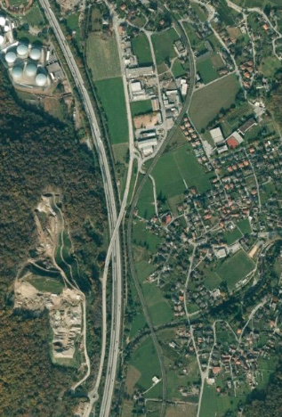  Bironico  Camignolo | 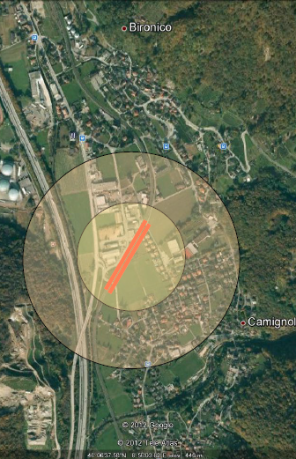
Fig. 3: Ubicazione della nuova fermata di Bironico-Camignolo

Il progetto prevede la realizzazione di due marciapiedi, con un'altezza tale da consentire l’accesso diretto e senza ostacoli ai convogli ferroviari, anche per i viaggiatori a mobilità ridotta, in conformità con gli standard FFS. La lunghezza dei marciapiedi è di 220 metri, permettendo così l’arresto di treni con doppia composizione FLIRT a sei carrozze.

L’accesso ai marciapiedi da Via Maito e da Via Marcorino è garantito sia mediante adeguate rampe pedonali sia tramite scale. È inoltre previsto un sottopasso che consente il passaggio tra i binari, assicurando al contempo un’integrazione ottimale con il quartiere. Le banchine sono dotate dell’arredo standard FFS, che include anche due cabine d’attesa di 11 metri di lunghezza ciascuna.

Per gli utenti che intendono accedere alla ferrovia in bicicletta accanto a ciascun marciapiede è prevista la realizzazione di un’area Bike+Rail. La capacità degli impianti è da definire.

Inoltre, al fine di sfruttare le sinergie con la realizzazione della nuova fermata, le FFS hanno pianificato i seguenti due interventi paralleli, che saranno eseguiti a proprie spese:
- Il rinnovo di un binario e la regolazione/rincalzatura dell’altro;
- Il rinnovo completo dell’impianto della linea di contatto.

La progettazione dell’interscambio bus/treno non rientra nel presente progetto e sarà sviluppata parallelamente dal Comune, in stretta collaborazione con il Dipartimento del territorio. Analogamente, per quanto riguarda gli utenti che intendono accedere ai treni in automobile, sarà valutata l’effettiva esigenza di un impianto P+R, tenendo conto delle strutture già esistenti nella Valle del Vedeggio.

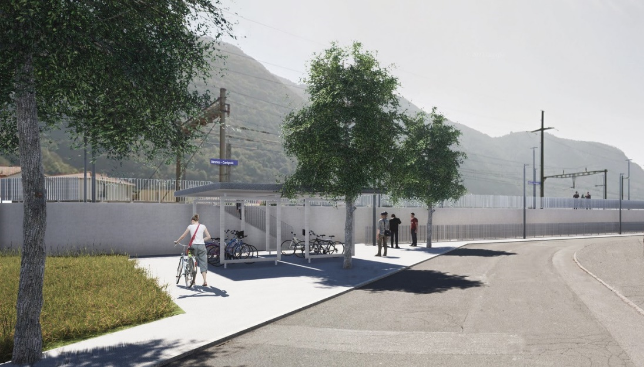
Fig. 4: Visualizzazione della nuova fermata TILO e accessi da Via Maito

Stato del progetto e tempi di realizzazione

Al momento si dispone del progetto di massima, allestito dalle FFS su mandato del Consiglio di Stato e concluso nel 2022. La fase di progettazione definitiva sarà avviata da FFS ad inizio 2026 per una durata di ca. 2.5 anni, seguirà la pubblicazione secondo LFerr.

Per ragioni d’esercizio l’apertura della fermata Bironico-Camignolo è vincolata alla realizzazione del terzo binario completo tra Giubiasco e Bellinzona, la cui entrata in servizio non è prevista prima del 2034. Di conseguenza, il progetto della fermata dovrà svilupparsi parallelamente ai lavori del 3. binario e potrà entrare in funzione solo a partire da quella data.

Costi e finanziamento

Costi
I costi dell’intervento sulla base del progetto di massima ammontano a 16.175 milioni di franchi (IVA esclusa, prezzi 2022, ±20%).

Le FFS si assumono il 100% dei costi relativi ai due progetti paralleli concernenti il rinnovo completo dei binari e della linea di contatto. I relativi costi sono già stati esclusi dal costo complessivo di 16.175 milioni di franchi.

Finanziamento
L’intervento non è stato inserito nella fase di ampliamento 2035 del Programma di sviluppo strategico dell’infrastruttura ferroviaria (PROSSIF). Pertanto non sono previsti finanziamenti federali tramite il Fondo per l'infrastruttura ferroviaria (FIF).

La nuova fermata rientra nelle opere regionali del PAL3. I costi di realizzazione saranno assunti dal Cantone, dai Comuni membri della CRTL, nonché dal Comune, al quale verrà richiesto un contributo specifico proporzionato al beneficio particolare ottenuto, secondo quanto stabilito dalla Legge sui trasporti pubblici. La chiave di ripartizione dei costi sarà fissata sulla base del progetto definitivo.

Sulla base di quanto già regolato per la progettazione di massima nella Convenzione del dicembre 2018 concernente le misure previste in lista A e B del Programma d'agglomerato del Luganese di terza generazione (PAL3), i costi della progettazione definitiva saranno assunti dal Cantone nella misura del 58% e dai Comuni facenti parte della CRTL nella misura del 42%. Il progetto sarà allestito dalle FFS, il Dipartimento del territorio per il tramite della Sezione della mobilità fungerà da Committente e accompagnerà la progettazione.

Finora per la progettazione di massima il Consiglio di Stato, nell’ambito delle proprie competenze, ha stanziato 330'000 franchi tramite Risoluzione governativa n. 4699 del 22 settembre 2021.

RICHIESTA DI CREDITO

Oggetto del presente messaggio è la richiesta di credito per la progettazione definitiva della nuova fermata di Bironico-Camignolo, i cui costi sono stimati a fr. 1’470’000.- (ca. l’8% del preventivo complessivo dei costi di realizzazione).

Stima costi progettazione definitiva (base di prezzo 31.12.2022, +/- 20%, IVA esclusa, senza costi ammnistrativi 2%) | 1.111
Costi amministrativi 2% | 0.022
IVA 8.1% | 0.092
Totale senza riserva (IVA e costi amministrativi inclusi) | 1.225
Riserva 20% | 0.245
Totale contributo (IVA, costi amministrativi e riserva inclusi) | 1.470

Tab. 2: Costi progettazione definitiva (in milioni di franchi)

PIANO DIRETTORE, LINEE DIRETTIVE E PIANO FINANZIARIO

Piano direttore

La nuova fermata di Bironico-Camignolo è prevista dalla scheda oggetto M7 sul servizio ferroviario regionale TILO e richiamata nella scheda di agglomerato del Luganese R/M3.

Linee direttive

La presente richiesta di credito è in sintonia con il Programma di legislatura 2024-2027, Obiettivo 12 “Sviluppare le reti di trasporto, garantire buone condizioni di mobilità e promuovere l’intermodalità”, in particolare con le azioni:
- 12.1 (…) Progettare la nuova fermata di Camignolo.
- 12.3 Attuare le misure prioritarie delle prime tre generazioni dei Programmi di agglomerato (…) del Luganese.

Piano finanziario

La spesa lorda, pari a fr. 1’470’000.-, è prevista nel Piano finanziario degli investimenti (PFI) del settore 63 (2026-2028) alla posizione 631 60 ed è collegata all’elemento WBS 767 54 1160 “TILO Nuove fermate Vedeggio”.

Le entrate dei Comuni della CRTL corrispondenti al 42% della spesa, pari a fr. 617'400.-, sono pianificate a PFI, alla posizione 631 60, WBS 767 65 1018 “Entrate Com CRT TILO Nuove ferm Vedeggio”.

Lo stanziamento del credito oggetto del presente messaggio non ha implicazioni né sui conti di gestione corrente né sul personale.

CONCLUSIONI

ll servizio ferroviario regionale Ticino-Lombardia (TILO), inaugurato nel 2004, svolge un ruolo strategico fondamentale nella gestione della mobilità e nel rafforzamento della competitività della Città-Ticino. Fin dalla sua introduzione, la rete TILO ha registrato un incremento costante dell’utenza, dimostrandosi una risposta concreta ed efficace alla crescente domanda di trasporto nel nostro Cantone.

Con l’apertura della galleria di base del Monte Ceneri nel 2021, il servizio ha conosciuto un’importante evoluzione, grazie alla riduzione dei tempi di percorrenza e rafforzando l’integrazione tra gli agglomerati del Cantone. Per valorizzare appieno questo potenziale, è stato previsto – e parzialmente già attuato – un potenziamento dell’offerta lungo gli assi principali, tra cui i collegamenti Bellinzonese–Lugano, Riviera–Lugano e Mendrisio–Lugano, contribuendo così anche a ridurre la pressione sulla rete autostradale A2.

In questo quadro si inserisce la realizzazione della nuova fermata di Bironico-Camignolo, prevista dal Programma d’agglomerato del Luganese (PAL3). Questo intervento potenzia ulteriormente la rete TILO, incrementandone la capillarità e migliorandone l’accessibilità, con l’obiettivo di aumentare la qualità del servizio ferroviario regionale e rispondere in modo mirato alle esigenze di mobilità della popolazione.
Sulla base di quanto esposto, questo Consiglio invita il Parlamento ad approvare il disegno di Decreto legislativo allegato.

Vogliate gradire, signor Presidente, signore deputate e signori deputati, l’espressione della nostra massima stima.

Per il Consiglio di Stato

Il Presidente: Norman Gobbi
Il Cancelliere: Arnoldo Coduri

Disegno di

Decreto legislativo
concernente la richiesta di un credito di 798'600 franchi e dell’autorizzazione alla spesa di 1'470'000 franchi per la progettazione definitiva della nuova fermata di Bironico-Camignolo nell’ambito dell’attuazione del servizio ferroviario regionale Ticino-Lombardia (TILO)
del ....................

IL GRAN CONSIGLIO
DELLA REPUBBLICA E CANTONE TICINO

visto il messaggio del Consiglio di Stato n. 8612 del 3 settembre 2025,

decreta:

Art. 1
¹È stanziato un credito di 798'600 franchi ed è autorizzata la spesa di 1’470’000 franchi per la progettazione definitiva della nuova fermata ferroviaria di Bironico-Camignolo.
²L’importo sarà adeguato all’evoluzione dei costi, determinata tramite l’indice svizzero dei costi di costruzione ferroviaria (contributo per gli impianti ferroviari).

Art. 2
¹Il credito è iscritto al conto investimenti del Dipartimento del territorio, Sezione della mobilità.
²Le entrate previste quale partecipazione alla progettazione dell’opera sono iscritte nelle rispettive voci d’entrata del Dipartimento del territorio, Sezione della mobilità.

Art. 3
Il presente decreto legislativo entra in vigore immediatamente.

Cfr. Messaggi no. 5430 del 5 ottobre 2003 e rispettivo Decreto legislativo (DL) del 15 dicembre 2003, no. 5671 del 5 luglio 2005 e DL del 28 novembre 2005, no. 6163 del 20 gennaio 2009 e DL del 21 aprile 2009, no. 6664 del 3 luglio 2012 e DL del 5 novembre 2012, no. 6514 del 12 luglio 2011 e DL del 17 aprile 2012, no. 7203 del 6 luglio 2016 e DL del 10 ottobre 2016.
L’acronimo, coniato dal fornitore Stadler Rail, deriva dal tedesco Flinker Leichter Innovativer Regional-Triebzug.
Generalmente i cambiamenti nell’offerta di trasporto pubblico avvengono una volta l’anno, la seconda domenica di dicembre con il cambio d’orario internazionale. Con la data indicata si intende l'anno d'orario.

